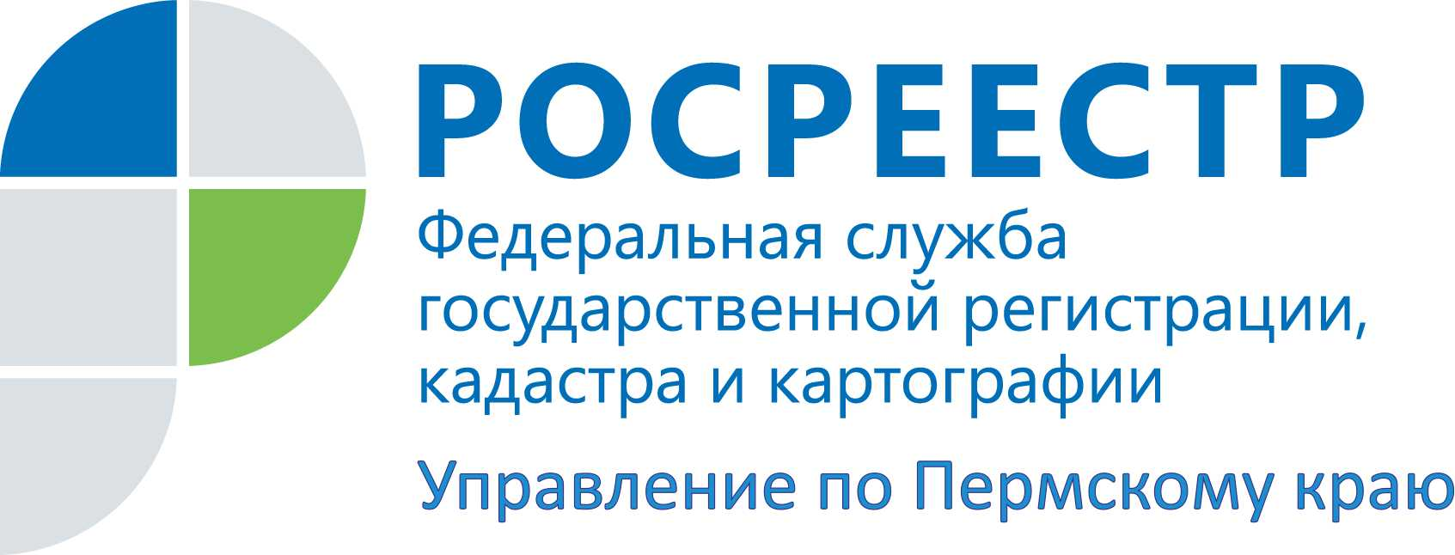

ПРЕСС-РЕЛИЗ
Краевой Росреестр оказывает услуги посредством сервиса прямого доступа к информационным системам
Федеральная служба государственной регистрации, кадастра и картографии (Росреестр) предоставляет услуги в соответствии с 218-ФЗ через сервис прямого доступа к информационным системам Росреестра.
Крупнейшим потребителем услуг ведомства посредством сервиса прямого доступа является Сбербанк России в рамках совместного проекта электронного взаимодействия Росреестра и банка по электронной регистрации недвижимости, приобретаемой в ипотеку.
Этот проект позволяет гражданам и бизнесу при получении ипотечного кредита подавать документы на регистрацию перехода права в электронном виде прямо в офисе банка, без посещения ведомства или многофункционального центра «Мои документы». Эту операцию выполняют сотрудники Сбербанка с использованием специального электронного сервиса. При таком способе подачи документов для физических лиц на 30% снижается размер госпошлины, кроем того, срок получения услуги сокращается до 5 дней.
Возможность зарегистрировать недвижимость, не выходя из офиса банка, сегодня доступна в более 100 городах России, в том числе в г. Пермь.
Лариса Аржевитина, руководитель Управления Росреестра по Пермскому краю:
Благодаря совместному проекту Росреестра и Сбербанка России расширяются возможности граждан и бизнеса по получению госуслуг, упрощен процесс регистрации прав на недвижимость. Использование формы электронного взаимодействия выгодно для всех участников процесса. Для граждан такая форма обслуживания дает дополнительные удобства при получении кредита и экономит время. При таком взаимодействии развиваются информационные технологии для оказания услуг в электронном виде, что исключает контакт с чиновником, а, значит, минимизируется возможность коррупционных проявлений и риск мошеннических действий. Также использование единой автоматизированной системы позволяет существенно снизить количество ошибок.
В Пермском крае в 2016 году Сбербанк воспользовался государственной регистрацией прав в электронном виде 224 раза.

Об Управлении Росреестра по Пермскому краю
Управление Федеральной службы государственной регистрации, кадастра и картографии (Росреестр) по Пермскому краю является территориальным органом федерального органа исполнительной власти, осуществляющим функции по государственной регистрации прав на недвижимое имущество и сделок с ним, землеустройства, государственного мониторинга земель, а также функции по федеральному государственному надзору в области геодезии и картографии, государственному земельному надзору, надзору за деятельностью саморегулируемых организаций оценщиков, контролю деятельности саморегулируемых организаций арбитражных управляющих, организации работы Комиссии по оспариванию кадастровой стоимости объектов недвижимости. Осуществляет контроль за деятельностью подведомственного учреждения Росреестра - филиала ФГБУ «ФКП Росреестра» по Пермскому краю по предоставлению государственных услуг Росреестра. Руководитель Управления Росреестра по Пермскому краю – Лариса Аржевитина.
http://rosreestr.ru/
http://vk.com/public49884202
Контакты для СМИ
Пресс-служба Управления Федеральной службы
государственной регистрации, кадастра и картографии (Росреестр) по Пермскому краю

Светлана Пономарева
+7 342 218-35-82
Наталья Делидова
+7 342 218-35-86

